

проекту. Проектная наполняемость на 50 мест. Общая площадь здания 308,5 кв. м, из них площадь помещений, используемых непосредственно для нужд образовательного процесса, 129  кв. м.

Цель ДОУ: создание благоприятных условий при взаимодействии всех участников образовательного процесса – педагогов, родителей, детей для полноценного проживания ребенком дошкольного детства и его подготовка к жизни в современном обществе.

Ключевая идея концепции развития – обеспечение непрерывного развития ребенка в процессе его деятельности путем реализации задач комплексной здоровьесохраняющей системы работ.

**Основные направления деятельности:**

1. Диагностическое (диагностика развития ребенка, мониторинг состояния здоровья детей).

2. Общеразвивающее.

3. Коррекционно-развивающее (психологическое, логопедическое сопровождение ребенка).

4. Оздоровительное (использование здоровьесберегающих технологий воспитания и обучения ребенка).

5. Профилактическое (предупреждение заболеваний, нарушений развития ребенка).

6. Социальное (социально-педагогическое сопровождение семьи, социализация детей с проблемами в развитии).

7. Консультационное (консультирование по вопросам определения причин и механизмов имеющихся проблем в развитии детей и путей их преодоления).

. **Режим работы Детского сада**

Рабочая неделя – пятидневная, с понедельника по пятницу. Длительность пребывания детей в группах – 10 часов. Режим работы групп – с 7.30 до 17.30.

**II. Оценка системы управления организации**

Управление Детским садом осуществляется в соответствии с действующим законодательством и уставом Детского сада.

Управление Детским садом строится на принципах единоначалия и коллегиальности. Коллегиальными органами управления являются: управляющий совет, педагогический совет, общее собрание работников. Единоличным исполнительным органом является руководитель – заведующий.

Органы управления, действующие в Детском саду

|  |  |
| --- | --- |
| Наименование органа | Функции |
| Заведующий | Контролирует работу и обеспечивает эффективное взаимодействие структурных подразделений организации, утверждает штатное расписание, отчетные документы организации, осуществляет общее руководство Детским садом |
| Педагогический совет | Взаимодействует с администрацией ДОУ по вопросам функционирования и развития учреждения, вносит предложения по содержанию, способам, системе средств воспитания и обучения, режиму своего функционирования в системе управления. Осуществляет текущее руководство образовательной деятельностью Детского сада, в том числе рассматривает  вопросы:   * развития образовательных услуг; * регламентации образовательных отношений; * разработки образовательных программ; * выбора дидактических изданий, методических пособий, средств обучения и воспитания; * материально-технического обеспечения образовательного процесса; * аттестации, повышении квалификации педагогических работников; * рассмотрение ежегодного отчёта о результатах самообследования |
| Общее собрание работников | Реализует право работников участвовать в управлении  образовательной организацией, в том числе:   * участвовать в разработке и принятии коллективного договора, Правил трудового распорядка, изменений и дополнений к ним; * принимать локальные акты, которые регламентируют деятельность образовательной организации и связаны с правами и обязанностями работников; * разрешать конфликтные ситуации между работниками и администрацией образовательной организации; * вносить предложения по корректировке плана мероприятий организации, совершенствованию ее работы и развитию материальной базы |

Структура и система управления соответствуют специфике деятельности Детского сада. По итогам 2020 года система управления Детского сада оценивается как эффективная, позволяющая учесть мнение работников и всех участников образовательных отношений. В следующем году изменение системы управления не планируется.

**III. Оценка образовательной деятельности**

Образовательная деятельность в Детском саду организована в соответствии с  
Федеральным законом от 29.12.2012 № 273-ФЗ «Об образовании в Российской Федерации»,  
ФГОС дошкольного образования, СанПиН 2.4.1.3049-13«Санитарно-эпидемиологические требования к устройству, содержанию и организации режима работы дошкольных образовательных организаций».

Образовательная деятельность ведется на основании утвержденной основной образовательной программы дошкольного образования и адаптированной образовательной программе дошкольного образования для детей с ОВЗ, ОНР 5-7 лет, адаптированной образовательной программе дошкольного образования для детей ЗПР с 4 до 7 лет., которая составлены в соответствии с ФГОС дошкольного образования, с учетом примерных образовательных программы дошкольного образования, санитарно-эпидемиологическими правилами и нормативами, с учетом недельной нагрузки.

В ДОУ на 01.04.2021 года функционирует одна комбинированная разновозрастная группа для детей с 1,5 до 7 лет в количестве 18 детей.

Уровень развития детей анализируется по итогам педагогической диагностики. Формы проведения диагностики:

* диагностические занятия (по каждому разделу программы);
* диагностические срезы;
* наблюдения, итоговые занятия.

Мониторинг проводится педагогами под руководством заведующего, а также логопеда и музыкального руководителя. Методической основой является пособие «Диагностика педагогического процесса в дошкольной образовательной организации» автор - составитель Верещагин Н.В.

Разработаны диагностические карты освоения основной образовательной программы дошкольного образования детского сада (ООП Детского сада) в каждой возрастной категории. Карты включают анализ уровня развития целевых ориентиров детского развития и качества освоения образовательных областей. Так, результаты качества освоения ООП детского сада на конец 2020 года выглядят следующим образом:

**Первая младшая группа**

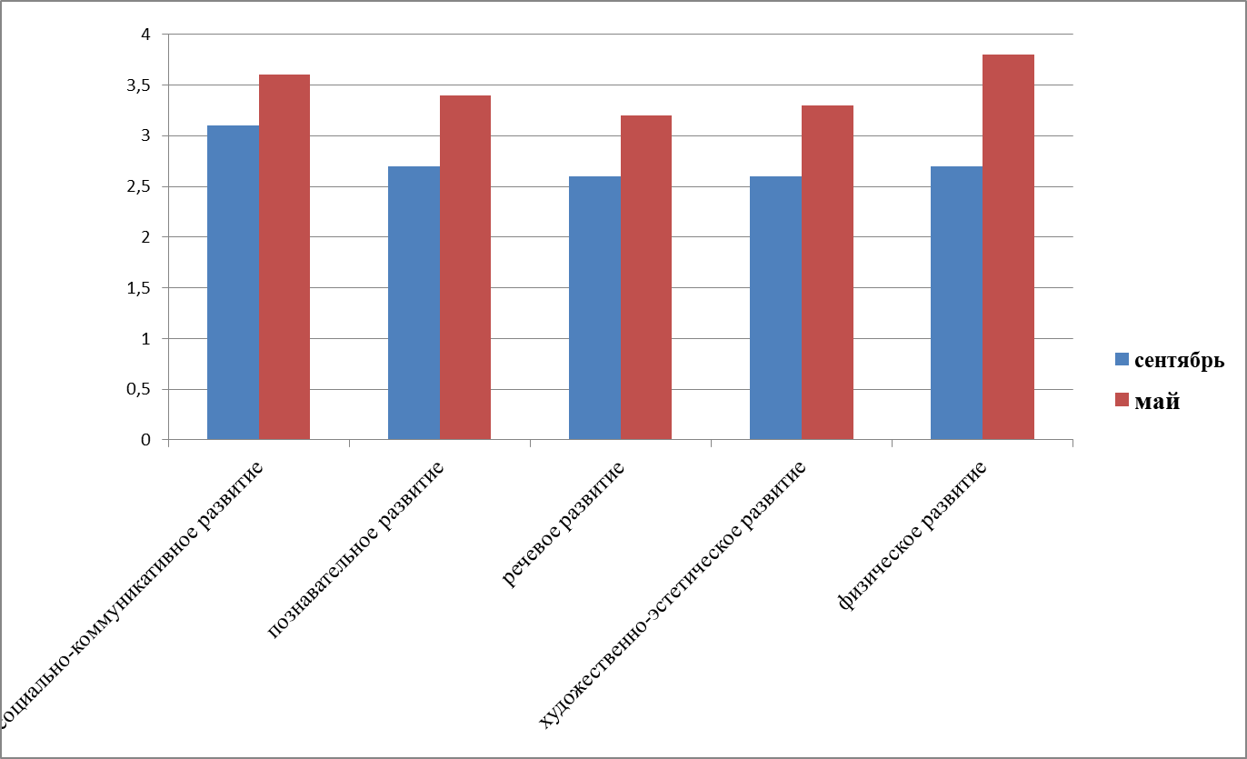

**Вторая младшая группа**

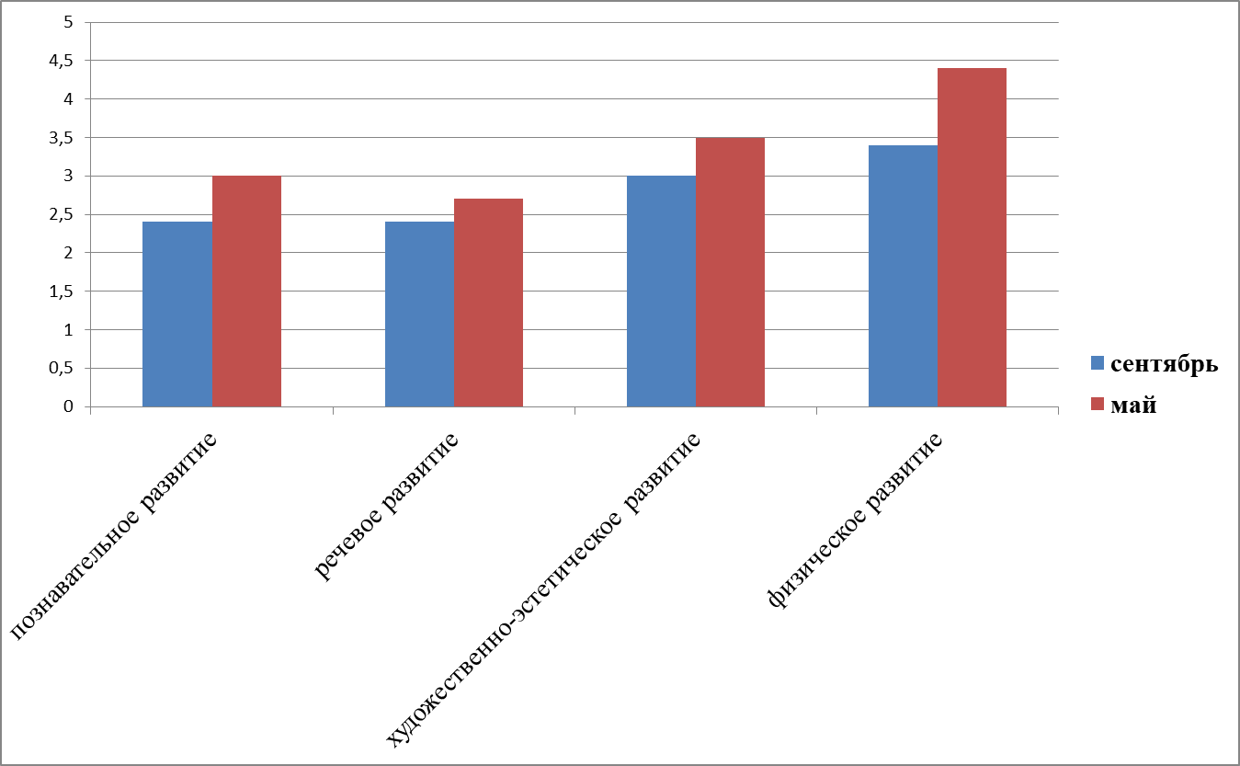

**Средняя группа**

**Подготовительная группа**

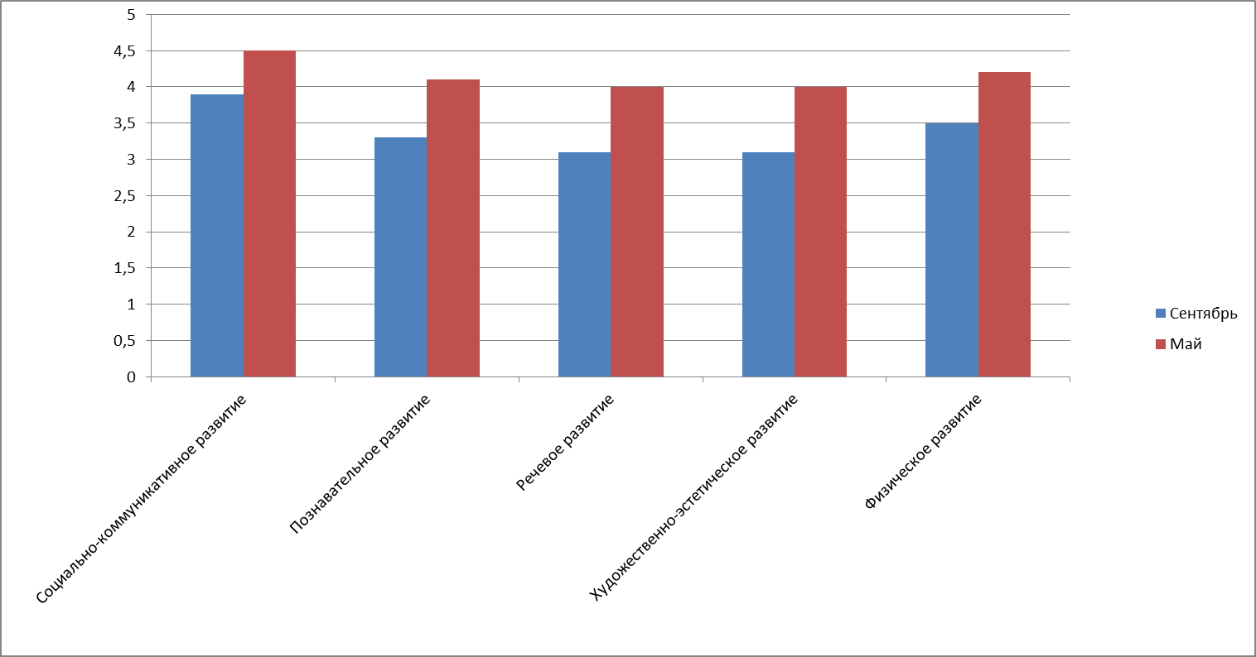

Результаты педагогического анализа показывают преобладание детей с высоким и средним уровнями развития при прогрессирующей динамике на конец учебного года, что говорит о результативности образовательной деятельности в детском саду.

**Результаты работы учителя – логопеда сенябрь 2020 г.** - Диагностика состояния устной речи – 12 детей Индивидуальные занятия – 12 детей (из них 6 человек с ОВЗ). Занятия проводились 2 раза в неделю с каждым ребенком.  Вся коррекционная работа (коррекционно-развивающие занятия, индивидуальная работа с детьми по постановке и автоматизации звуков, развитию фонематического слуха, формированию лексико-грамматического строя речи и т.д.)  была проведена в соответствии с календарно-тематическим планированием на 2020-2021уч.год.   Итоговая  диагностика в конце учебного года для контроля эффективности коррекционно-логопедической работы выявила положительную динамику в развитии речи детей:

|  |  |
| --- | --- |
| Количество детей, зачисленных в 2020-2021 учебном году на логопункт | 12 |
| Количество детей, выпущенных в школу с улучшением устной речи | 2 |
| Количество детей, зачисленных на логопункт по результатам комиссии ПМПК в течение года | 3 |
| Количество детей, оставленных для продолжения коррекционной работы в 2021-2022 уч.году. | 9 |

     В марте было проведено логопедическое обследование устной речи воспитанников МБДОУ «Колосок» с целью выявления нарушений и выдачи направлений на МППК. Было выявлено 5 детей, нуждающихся в логопедической помощи. Из них прошли комиссию ПМПК и зачислены на логопункт на момент апреля 2021 года 2 воспитанников.

**Воспитательная работа**

Чтобы выбрать стратегию воспитательной работы, в 2020 году проводился анализ состава семей воспитанников.

**Характеристика семей по составу**

|  |  |  |  |
| --- | --- | --- | --- |
| Состав семьи | Количество семей | Процент от общего количества семей воспитанников | |
| на  31.12.2020г |  |
|  | на  31.12.2020г |
| Всего семей | 17 |  |
| Полная | 11 | 64% |
| Неполная с матерью | 6 | 36% |
| Неполная с отцом | 0 | 0% |
| Оформлено опекунство | 1 | 6 % |

**Характеристика семей по количеству детей**

|  |  |  |
| --- | --- | --- |
| Количество детей в семье | Количество семей | Процент от общего количества семей воспитанников |
| на  01.01.2020г | на  31.12.2020г |
| Один ребенок | 5 | 30% |
| Два ребенка | 6 | 35% |
| Три ребенка и более | 6 | 35% |

Воспитательная работа строится с учетом индивидуальных особенностей детей, с использованием разнообразных форм и методов, в тесной взаимосвязи воспитателей, специалистов и родителей.

В рамках приоритетного направления педагогический коллектив реализовал следующие мероприятия

**С детьми:**

* Праздник «Краски осени»
* Смотр-конкурс «Осенний букет»
* Мероприятия посвящённые «Дню матери»
* Новогодний праздник
* Выставка поделок «Новогодняя ёлочка»
* Фотоконкурс «Зимние забавы»
* Развлечение для детей, посвящённое 23 февраля
* масленица
* выступление на концерте, посвящённом 90-летию колхоза «Новый путь»
* недели дорожной и пожарной безопасности, тематические недели и дни

**С родителями:**

**Консультации:**

* «Безопасность на дороге»
* «Один дома»
* «Как развивать речь младших дошкольников»
* «Игра в жизни ребёнка»
* «Читаем дома»

**Анкетирование:**

* «Закаливание в жизни ребёнка»
* «Уровень удовлетворённости родителей ДОУ»
* «Мульт-зависимость и гаджет-зависимость у ребёнка»
* «Социальный паспорт семьи»

Результаты работы педагогов отражены на сайте учреждения, а итоги по реализации государственного образовательного стандарта в области художественно-эстетического воспитания продемонстрированы на районном МО в апреле 2020 года в виде презентации на тему : «Что есть красота? Как научить детей видеть и творить красоту?»

**Дополнительного образования МБДОУ «Колосок» не оказывает.**

**IV. Оценка функционирования внутренней системы оценки качества образования**

**Методика изучения удовлетворённости родителей работой педагога (разработана доцентом Е. Н. Степановым)**

Мониторинг качества образовательной деятельности в 2020 году показал хорошую работу педагогического коллектива по всем показателям. Для успешного осовения программ образования детьми с ОВЗ, педагоги создали атмосферу поддержки и дружелюбия в коллективе воспитанников.

Состояние здоровья и физического развития воспитанников удовлетворительные, 100  процентов детей успешно освоили образовательную программу дошкольного образования, 100 процентов детей освоили на среднем уровне адаптированную программу с 4-7 лет. Воспитанники показали не плохие показатели готовности к школьному обучению и двое выпускников зачислены в первый класс Андреевской средней общеобразовательной школы, в течении месяца успешно адаптировались.

В период с 11.05.2020 по 18.05.2020 проводилось анкетирование 10 семей, получены следующие результаты:

* доля получателей услуг, положительно оценивающих доброжелательность и вежливость работников организации, – 95 процентов;
* доля получателей услуг, считает, что в среде сверстников их ребенок чувствует себя комфортно – 95 процентов;
* доля получателей услуг, удовлетворенных компетентностью работников организации, – 95 процентов;
* доля получателей услуг, удовлетворенных материально-техническим обеспечением организации, – 84 процент;
* доля получателей услуг, удовлетворенных качеством предоставляемых образовательных услуг, – 95 процента;
* доля получателей услуг, которые готовы рекомендовать организацию родственникам и знакомым, – 84 процента.

Анкетирование родителей показало высокую степень удовлетворенности качеством предоставляемых услуг.

**V. Оценка кадрового обеспечения**

Детский сад укомплектован педагогами на 100 процентов согласно штатному расписанию. Всего работают:

|  |  |  |
| --- | --- | --- |
|  | на 01.01.2020 года | на 31.12.2020 года |
| Воспитатели | 2 | 2 |
| Муз руководитель | 1 | 1 |
| Учитель-логопед | 1 | 1 |

Воспитатели и музыкальный работник аттестованы и имеют первую квалификационную категорию. С августа 2020 года принят на работу по совместительству молодой специалист – учитель –логопед, стажа и категрии в этой должности не имеет.

Курсы повышения квалификации в 2020 году прошли 1 сотрудник, из них1 педагог.

По итогам 2020 года МБДОУ «Колосок» перешел на применение профессиональных стандартов. Все педагоги соответствуют квалификационным требованиям профстандарта «Педагог».

В коллективе успешно реализуются задачи развития педагогических кадров: развитие культуры лидерства и высоких достижений через систему повышения квалификации, основанную на личностно ориентированном управлении методической работой детского сада. Педагоги осваивают педагогические и воспитательные технологии и методики в области инклюзивного образования.Используют инновационные технологии для повышения качества образования, активизировали работу по самоанализу, выявлению и обобщению , распространению передового педагогического опыта творческих работников через СМИ, сайт организации, собственные сайты

**Диаграмма «Стаж работы педагога»**

**Диаграмма «Образование работников»**

**В 2020 году педагоги МБДОУ «Колосок» приняли участие:**

Педагоги постоянно повышают свой профессиональный уровень, эффективно участвуют в работе методических объединений, знакомятся с опытом работы своих коллег и других дошкольных учреждений, участвуют в конкурсах профмастерства, само развиваются:

1. 19.06.2020 - Межрегиональный вебинар участников инновационных площадок по применению корнесловно-смыслового подхода в образовательной деятельности «Смыслы, которые мы выбираем. Предоставление опыта работы образовательных организаций за 2019-2020 учебный год.
2. 7.09.2020. Семинар-практикум «Освоение новых практик. Развитие критического мышления дошкольника. Содержание работы — освоение приемов, применимых в осмыслении текстов на тему «Слово».
3. 22.10. 2020 год Межмуниципальный семинар «Эффективные практики реализации ФГОС ДО. Дошкольное образовательное учреждение – территория диалога. Обучение через дискуссию» (Использование корнесловно-смыслового подхода (КСП) в работе с дошкольниками) на базе Борисоглебского муниципального района проводит кафедра дошкольного образования ГАУ ДПО ЯО ИРО. Тема «Применение КСМ на примере изучения темы «Деревья»
4. 11.02.2021 год Межрегиональный семинар практикум «Применение корнесловно-смыслового подхода в дошкольных учреждениях» Тема: «Как стать героем?» (Осмысление слов «герой», «поступок», «подвиг»)
5. 12.02.2021 год Встреча педагогов, участников инновационных площадок, с научным руководителем Василием Васильевичем Семенцовым в помещении музея «Дом Крестьянина Ёлкина»
6. 13.04.2021 год Семинар «Воспитательный потенциал произведений Н. А. Некрасова. К 200-летию поэта».
7. Шумилова М. А. стала победителем на муниципальном этапе Всероссийского профессионального конкурса "Воспитатель года России 2021" и лауреатом регионального этапа.
8. Шумилова М. А заняла 1 место на Муниципальной выставке – конкурсе декоративно-прикладного творчества «Рождественский вертеп»

Опыт работы педагогов опубликован в электорнном периодическом издании «Ресурсы, обзоры и новости образования»(РОНО) № 40 2020 год статью «У природы нет плохой погоды…» Из опыта применения корнесловно-смыслового подхода в МБДОУ «Колосок». Осмысление с детьми разновозрастной группы произведений А. А. Шишкова. Воспитатели являются членами профессионального (общественного) жюри регионального этапа Всероссийского профессионального конкурса "Воспитатель года России 2020»

В рамках программы развития кадров в 2020 году Шумилова М. А. прошла кусы повышения квалификации по дополнительной профессиональной программе «Организация коррекционной работы и инклюзивного образования детей с ОВЗ в условиях ДОО в соответствии с ФГОС».

В детском саду создаются условия для успешного взамодействия всех участников образовательнго процесса и развития детей с ОВЗ. Для полного психолого-педагогического сопровождения воспитанников с ЗПР, необходимо ввести в штат учителя-дефектолога, или педагога-психолога. Один из указанных специалистов войдет в состав психолого-педагогического консилиума с нового 2021 -2022 учебного года.

**VI. Оценка учебно-методического и библиотечно-информационного обеспечения**

В Детском саду библиотека является составной частью методической службы.  
 Библиотечный фонд располагается в методическом кабинете и составляет 700 единиц изданий разнопланового направления: методическая литература по всем образовательным областям основной общеобразовательной программы, детская художественная литература, периодические издания, ресурс ЭС «Образование» и другая литература на электронных носителях. В каждой возрастной группе имеется банк необходимых учебно-методических пособий, рекомендованных для планирования воспитательно-образовательной работы в соответствии с обязательной частью ООП.

В 2020 году Детский сад приобрел: наглядно-дидактические пособия, рабочие тетради и игрушки(Приложение №1);

* Профессиональная литература «Музыкальный руководитель» «Медицинское обслуживание и организация питания в ДОУ», «Логопед» ;
* Костюмы для сюжетно-ролевых игр;
* Песочница

Оборудование и оснащение методического кабинета достаточно для реализации образовательных программ. В методическом кабинете созданы условия для возможности организации совместной деятельности педагогов. Информационное обеспечение Детского сада включает:

* информационно-телекоммуникационное оборудование – в 2020 году пополнилось 1 цветным принтером, 1 проектором для интерактивной доски, электронной системой образования сроком на 6 месяцев.
* программное обеспечение – позволяет работать с текстовыми редакторами, интернет-ресурсами, фото-, видеоматериалами, графическими редакторами.

В Детском саду учебно-методическое и информационное обеспечение достаточное для организации образовательной деятельности и эффективной реализации образовательных программ.

**VII. Оценка материально-технической базы**

В Детском саду сформирована материально-техническая база для реализации образовательных программ, жизнеобеспечения и развития детей. В Детском саду оборудованы помещения:

* групповые помещения – 1;
* спальная комната - 1
* кабинет заведующего/ методический кабинет – 1;
* физкультурный зал / музыкальный зал – 1;
* пищеблок – 1;
* прачечная – 1;
* медицинский кабинет – 1;

При создании предметно-развивающей среды воспитатели учитывают возрастные, индивидуальные особенности детей своей группы. Оборудованы групповые комнаты, включающие игровую, познавательную, обеденную зоны. В 2020 году в МБДОУ «Колосок» провел косметический ремонт в групповой, спальной комнатах и малых архитектурных форм на участке.

Материально-техническое состояние МБДОУ «Колосок» и территории соответствует действующим санитарно-эпидемиологическим требованиям к устройству, содержанию и организации режима работы в дошкольных организациях, правилам пожарной безопасности, требованиям охраны труда, но имеется невыполненные предписания Роспотребнадзора по благоустройству территории (ограждение, асфальтирование участка).

**Результаты анализа показателей деятельности организации**

|  |  |  |  |  |  |
| --- | --- | --- | --- | --- | --- |
| **Показатели** | **Единица измерения** | **Количество** | | | |
| **на 01.01.2020.** | | | **на 31.12.2020.** |
| **Образовательная деятельность** | | | | |  |
| Общее количество воспитанников, которые обучаются по программе дошкольного образования в том числе обучающиеся: | человек |  | | |  |
| в режиме полного дня (8–12 часов) | 19 | | | 19 |
| в режиме кратковременного пребывания (3–5 часов) | 0 | | | 0 |
| в семейной дошкольной группе | 0 | | | 0 |
| по форме семейного образования с психолого-педагогическим сопровождением, которое организует детский сад | 0 | | | 0 |
| Общее количество воспитанников в возрасте до трех лет | человек | 8 | | | 6 |
| Общее количество воспитанников в возрасте от трех до восьми лет | человек | 16 | | | 16 |
| Количество (удельный вес) детей от общей численность воспитанников, которые получают услуги присмотра и ухода, в том числе в группах: | человек (процент) |  | | |  |
| 8–12-часового пребывания | 19 (100%) | | | 19 (100%) |
| 12–14-часового пребывания | 0 (0%) | | | 0 (0%) |
| круглосуточного пребывания | 0 (0%) | | | 0 (0%) |
| Численность (удельный вес) воспитанников с ОВЗ от общей численности воспитанников, которые получают услуги: | человек (процент) |  | | |  |
| по коррекции недостатков физического, психического развития | 6 (32%) | | | 6 (32%) |
| обучению по образовательной программе дошкольного образования | 6 (32%) | | | 6 (32%) |
| присмотру и уходу | 6 (32%) | | | 6 (32%) |
| Средний показатель пропущенных по болезни дней на одного воспитанника | день | 13 | | | 22 |
| Общая численность педработников, | человек | 2 | | | 2 |
| с высшим образованием | 1 | | | 1 |
|  |
| высшим образованием педагогической направленности (профиля) | 1 | | | 1 |
| средним профессиональным образованием | 0 | | | 0 |
| средним профессиональным образованием педагогической направленности (профиля) | 1 | | | 1 |
| среднее (незаконченное высшее) |  | 1 | | | 1 |
| Количество (удельный вес численности) педагогических работников, которым по результатам аттестации присвоена квалификационная категория, в общей численности педагогических работников, в том числе: | человек (процент) | 2(100%) | | | 2(100%) |
| с высшей | 0(0%) | | | 0(0%) |
| первой | 2(100%) | | | 2(100%) |
| Количество (удельный вес численности) педагогических работников в общей численности педагогических работников, педагогический стаж работы которых составляет: | человек (процент) |  | | |  |
| до 5 лет | 0 | | | 0 |
| от 5 лет до 30 лет | 1(50%) | | | 1(50%) |
| больше 30 лет | 1(50%) | | | 1(50%) |
| Количество (удельный вес численности) педагогических работников в общей численности педагогических работников в возрасте: | человек  (процент) |  | | |  |
| до 30 лет | 0 | | | 0 |
| от 30 лет до 55 лет | 2(100%) | | | 2(100%) |
| от 55 лет | 0(0%) | | | 0(0%) |
| Численность (удельный вес) педагогических и административно-хозяйственных работников, которые за последние 5 лет прошли повышение квалификации или профессиональную переподготовку, от общей численности таких работников | человек (процент) | 3(100%) | | | 3(100%) |
| Численность (удельный вес) педагогических и административно-хозяйственных работников, которые прошли повышение квалификации по применению в образовательном процессе ФГОС, от общей численности таких работников | человек (процент) | 3(100%) | | | 3(100%) |
| Соотношение «педагогический работник/воспитанник» | человек/человек | 1/10 | | | 1/10 |
| Наличие в детском саду: | да/нет |  | | |  |
| музыкального руководителя | да | | | да |
| инструктора по физической культуре | нет | | | нет |
| учителя-логопеда | да | | | да |
| учителя-дефектолога | нет | | | нет |
| педагога-психолога | нет | | | нет |
| **Инфраструктура** |  |  | | | |
| Общая площадь помещений, в которых осуществляется  образовательная деятельность, в расчете на одного воспитанника | | на 01.01.2020 | | на 31.12.2019. | |
| 7 кв.м | | 7 кв.м | |
| Площадь помещений для дополнительных видов деятельности воспитанников | | 0 | | | |
| Наличие в детском саду:  физкультурного зала /музыкального зала | | 39 кв.м | | | |
| прогулочных площадок, которые оснащены так, чтобы обеспечить потребность воспитанников в физической активности и игровой деятельности на улице | |  | 150 кв.м. Из них: прогулочные площадки: 96 кв.м. Спортивная площадка – 54 кв.м. | | |
|  | |  | | |

Анализ показателей указывает на то, что МБДОУ «Колосок» имеет достаточную инфраструктуру, которая соответствует требованиям СанПиН 2.4.1.3648-20«Санитарно-эпидемиологические требования к организациям воспитания, отдыха и оздоровления детей и молодежи» и позволяет реализовывать образовательные программы в полном объеме в соответствии с ФГОС ДО.

Приложение № 1

|  |  |  |  |  |
| --- | --- | --- | --- | --- |
|  | **№** | **Товар** | **Количество** | |
|  |
|  |  |  |  |  |
|  |  | Полесье Wader 45188 Набор №474: Ведро-крепость Макси, сито-крепость Макси, лопатка №30, грабельки №30, формочки Фрукты большие 4шт 6шт/уп | 1 | шт. |
|  |  | Сов. Пирамида Гигант 60см в/с У610 1/10 | 1 | шт. |
|  |  | Полесье 35080 Песочная мельница h=308мм 8шт/уп | 1 | шт. |

|  |  |  |  |  |
| --- | --- | --- | --- | --- |
|  |  | Самокат 3-хкол. Три кота ST-ALU-2RW-CATS, складной, 50% алюм., колёса пвх 120, свет, ABEC-5 в русс. кор. в кор.6шт | 1 | шт. |
|  |  | Игровой набор 998-3 Бытовая техника, в компл. Микроволновая печь 4 предм., свет, звук, эл. пит. ААх3шт. не вх. в компл. в/к | 1 | шт. |
|  |  | Ловушка с мячом JB6095D 78409 48/96 | 1 | шт. |
|  |  | Мяч Ч П6-230 (окрашенный) в/с 230мм (4) | 1 | шт. |
|  |  | Корзина баскетбол. №5 d 380мм, с упором и с сеткой Люкс | 2 | шт. |
|  |  | Мяч Ч П6-150 (окрашенный) в/с 150мм | 3 | шт. |
|  |  | Evi Love 5733272 Еви из серии Holiday, с собачкой и аксесс., 12см., 12/96 | 1 | шт. |
|  |  | Кукла-мальчик LY315 14х5.5х33см в/к | 1 | шт. |
|  |  | Миксер YH129-6B, свет, звук, в/к 17х9.5х19.8см | 1 | шт. |
|  |  | Ариночка Платье Нежность КО29 | 1 | шт. |
|  |  | Fancy baby TIH3 Тактилики | 2 | шт. |
|  |  | Ариночка Одежда для кукол КО1501 Костюм 1 | 1 | шт. |
|  |  | Одежда для кукол Бэби борн 45-50 см Б06 | 1 | шт. |
|  |  | Ариночка Одежда для кукол КО81 Ползунки | 1 | шт. |
|  |  | Дартс F672 с дротиками и шариками на липучках в/п 35х35см | 1 | шт. |
|  |  | Детский мягкий развивающ. коврик 020 Морской мир круглой формы, мягкие дуги, подвески, в/п 62х58х3см | 1 | шт. |
|  |  | Defa Lucy 8085 Набор Умелая хозяйка (в компл. кукла, кухня, микр. печь с подсветкой, аксесс.) | 1 | шт. |

|  |  |  |  |
| --- | --- | --- | --- |
|  | Стеллар Машина 01420 Самосвал 640 К | 1 | шт. |
|  | Наш Китай Набор Доктора D1508A CB005738 12/24 | 1 | шт. |
|  | Стеллар Посудка детск. 06005 Чайник | 1 | шт. |
|  | Наш Китай Пупсик в ванне 669-552B CA049166 36/72 | 1 | шт. |
|  | Тишин папа СН04 Снежколеп Турбо | 6 | шт. |
|  | Биплант 11112 Конструктор Кноп-Кнопыч 61 дет. | 1 | шт. |
|  | Весёлая затея 1101-0430 Шар ассорти В Антикризисное 200г в/п 35шт/уп, цена за уп. | 1 | шт. |
|  | Весёлая затея 1101-0031 Шар 10д. В75 пастель ассорти экстра (Л59) 50шт/уп цена за шт. | 50 | шт. |
|  | Стеллар Юла 01332 Домик в деревне в/п | 1 | шт. |
|  | Стеллар Машина 01460 Башенный кран | 1 | шт. |
|  | Стеллар Занимательная пирамидка-2 01511 | 1 | шт. |
|  | Стеллар Юла 01318 прозрачная в/п | 1 | шт. |
|  | Стеллар Лопата ср. 01232 | 5 | шт. |
|  | Наш Китай Мячик-ежик 433 свет, в/к уп-3шт цена за шт. GA022532 24/576 | 12 | шт. |
|  | Наш Китай Машина-конструктор с отверткой Сделай сам A3 Строительная техника. Трактор-погрузчик с аксесс. в/к 25х8.5х20см DB014083 1/120 | 1 | шт. |
|  | Стеллар Юла малая 01342 прозрачная в/п | 2 | шт. |
|  | Стеллар Игрушка-покатушка 01926 Котошарик | 1 | шт. |
|  | Стеллар Скакалка 01305 2.5м 20/20 | 10 | шт. |
|  | Стеллар Юла малая 01341 в/п | 1 | шт. |
|  | Наш Китай Солдаты с аксесс. 161-6 3шт-уп. пак. с хедером 17x2x15.5см CD031919 180/360 | 1 | шт. |
|  | Наш Китай Воздушный змей Радуга в/п GA049618 400/800 | 3 | шт. |
|  | Наш Китай Воздушный змей 069-25, 90см GA045410 360/720 | 6 | шт. |
|  | Играем вместе Игрушка пластизоль B1358418-R Рифовые рыбки (12 рыбок + 3 водоросли) в/п в кор.2*156шт | 1 | шт. |
|  | МУЛЬТИ-ПУЛЬТИ ES_27731 Набор штампиков для творчества Транспорт, Eva, 5шт., с чернилами | 1 | шт. |
|  | Центрум 90145 Barbie Фломастеры 6цв., на водной основе с вентилир. колпачком в уп. с европодвесом | 1 | шт. |
|  | МУЛЬТИ-ПУЛЬТИ WP_10728 Фломастеры Енот в Италии, 18цв., смываемые в/б | 1 | шт. |
|  | МУЛЬТИ-ПУЛЬТИ WP_10722 Фломастеры Енот в Италии, 06цв., смываемые, в/б | 4 | шт. |
|  | МУЛЬТИ-ПУЛЬТИ WP_19279 Фломастеры Приключения Енота, 06цв., утолщенные, суперсмываемые в/б | 1 | шт. |
|  | Фигурка для ванной Играем вместе 36R Кот в сапогах в сетке русск. уп. в кор.12*24шт | 1 | шт. |
|  | Vladi-Toys Мягкие пазлы Baby puzzle 1106-06 Насекомые | 1 | шт. |
|  | Vladi-Toys Мягкие пазлы Baby puzzle 1106-05 Пушистики | 1 | шт. |
|  | Дрофа Аппл. Сверкающая мозаика 2954 Домик у реки | 1 | шт. |
|  | Играем вместе Игра Рыбалка B1273205-R Кот Леопольд, цв. в ассорт. н/к 58*19*3.5см в кор.2*36шт | 1 | шт. |
|  | Наш Китай Забавная рыбалка 2420B свет, звук н/б 41х28см CF022245 36/72 | 1 | шт. |
|  | Играем вместе Игра Рыбалка B1545219-R2 Три кота, цвет в ассорт. н/к (русс.уп.) 53*19*4см в кор.2*48шт | 1 | шт. |

|  |  |  |  |  |
| --- | --- | --- | --- | --- |
|  |  | Vladi-Toys Игра настольная Мини-игра 5111-02 За стулом, под столом | 1 | шт. |
|  |  | Vladi-Toys Магнитный театр 3206-23 Волк и семеро козлят | 1 | шт. |
|  |  | РС Одень куклу 03177 Профессии (на липучках) | 1 | шт. |
|  |  | Vladi-Toys Домино 2100-02 Зоопарк | 1 | шт. |
|  |  | РС Одень куклу 3175 Принцесса София (на липучках) | 1 | шт. |
|  |  | МУЛЬТИ-ПУЛЬТИ ES_16359 Набор штампиков Животные, Eva, 10шт., с чернилами | 1 | шт. |
|  |  | МУЛЬТИ-ПУЛЬТИ ES_16363 Набор штампиков Для девочек, Eva, 10шт., с чернилами | 1 | шт. |
|  |  | Нескучные игры 7935 ДНИ Развивающ. доска Часть и целое: Фрукты с разрезными вкладышами внутри | 1 | шт. |
|  |  | Тимбергрупп Дерев. IG0152 Развивающая игра Веселые половинки | 1 | шт. |
|  |  | РС Кук.перч Плюшики Д-43-11 Собачка | 1 | шт. |
|  |  | Bondibon Планшет с жидкокристал. 6.5-дюймовым экраном, зелёные линии, цвет корпуса голубой ВВ4211 | 1 | шт. |
|  |  | Умка. Букварь М.А.Жукова 490-2-5 Уроки логопеда, тверд. переплет, бумага офсетная в кор.12шт | 1 | шт. |
|  |  | Проф-Пресс ЦК Мальчик с пальчик 998 | 1 | шт. |
|  |  | Проф-Пресс ЦК Лисичка-сестричка и Волк | 1 | шт. |
|  |  | Проф-Пресс ЦК Колобок (Волк) | 1 | шт. |
|  |  | Проф-Пресс ЦК Зимовье зверей | 1 | шт. |
|  |  | Проф-Пресс Глазки. Гуси-Лебеди (Маша) | 1 | шт. |
|  |  | Проф-Пресс ЦК. Курочка Ряба | 1 | шт. |
|  |  | Проф-Пресс Раскраска А4. Едем, летим, плывем | 1 | шт. |
|  |  | Проф-Пресс Раскраска А5 эконом. Крутые тачки | 1 | шт. |
|  |  | Проф-Пресс Раскраска А5 НГ. Новогодние приключения | 3 | шт. |
|  |  | Проф-Пресс ЦК. Репка | 1 | шт. |
|  |  | Проф-Пресс ЦК. Машенька и Медведь (новая) | 1 | шт. |
|  |  | Проф-Пресс Раскраска А5 эконом. Машенька и Медведь | 2 | шт. |
|  |  | Проф-Пресс Раскраска А5 эконом. Азбука | 2 | шт. |
|  |  | Проф-Пресс Раскраска А5 эконом. Единороги | 1 | шт. |
|  |  | Проф-Пресс Раскраска А5 НГ. Зимние забавы | 1 | шт. |
|  |  | Проф-Пресс Раскраска А5 эконом. Чудесные пони | 1 | шт. |
|  |  | Проф-Пресс Раскраска А5 эконом. Бременские музыканты | 1 | шт. |
|  |  | Проф-Пресс Раскраска А5 НГ. С Новым Годом! | 1 | шт. |
|  |  | Проф-Пресс Раскраска А5 эконом. Дикие животные | 2 | шт. |
|  |  | Проф-Пресс Раскраска А5 эконом. Роботы | 3 | шт. |
|  |  | Проф-Пресс Раскраска А5 эконом. Животные | 3 | шт. |
|  |  | Проф-Пресс Раскраска А5 НГ. Новогодние чудеса | 2 | шт. |
|  |  | Проф-Пресс Baby-раскраска. Для мальчиков | 2 | шт. |
|  |  | Проф-Пресс Baby-раскраска. Транспорт | 2 | шт. |
|  |  | Проф-Пресс Baby-раскраска. На ферме | 1 | шт. |
|  |  | Проф-Пресс Baby-раскраска. Для девочек | 1 | шт. |
|  |  | Проф-Пресс Раскраска А5 эконом. В Зоопарке | 1 | шт. |

|  |  |  |  |  |
| --- | --- | --- | --- | --- |
|  |  | Полесье 64318 Тележка для пляжа и сада Миффи | 2 | шт. |
|  |  | Сов. Каталка с шестеренками У962 1/7 | 1 | шт. |
|  |  | Польша Marek П-0162 Барабан бол. 23см 1/10 | 1 | шт. |
|  |  | Сов. Набор Лакомка 7пр. (мороженое 3шт., кекс 3шт., подставка) в пвх-сумке У577 1/17 | 1 | шт. |
|  |  | Аэлита Кольцеброс 2С303 Бросайка | 1 | шт. |
|  |  | Сов. Островок-1 У701 1/20 | 6 | шт. |
|  |  | Сов. Кухонный набор Плита газовая в/с У527 1/18 | 1 | шт. |
|  |  | Сов. Каталка Колесо У814 1/16 | 2 | шт. |
|  |  | Сов. Метла детская У963 1/40 | 3 | шт. |
|  |  | Тула С4-2Ц Шарманка Цирк | 1 | шт. |
|  |  | Сов. Кухонный набор 7 предм. в/п У543 1/40 | 1 | шт. |
|  |  | Нордпласт 785 Сортер Пирамидка 12/12 | 1 | шт. |
|  |  | Воронеж ПКФ-игрушка СИ-385 Набор Два веселых гуся | 1 | шт. |
|  |  | Огонек Маленькая принцесса. Колыбель (нежно-розовая) С-1517 уп-25шт | 1 | шт. |
|  |  | Полесье 54395 Набор мебели для кукол №6 7эл. в/п 12/12 | 1 | шт. |
|  |  | Воронеж ПКФ-игрушка СИ-370 Ласточка | 1 | шт. |
|  |  | Сов. Кухонный набор 10 предм.. в/с У530 1/14 | 1 | шт. |
|  |  | Сов. Летающая тарелка в/с 477У 60/60 | 3 | шт. |
|  |  | Воронеж ПКФ-игрушка СИ-233 Сова | 1 | шт. |
|  |  | Полесье Wader 53589 Формочка (звезда бол.) 22/22 | 2 | шт. |
|  |  | Нордпласт 620 Волшебная Хозяюшка Набор посуды Чайный сервиз 24пр. в/с 25/25 | 1 | шт. |
|  |  | Сов. Набор Доктор №2 12 предм. в/п У817 1/12 | 1 | шт. |
|  |  | Сов. Набор Парикмахер №2 17 предм. в/п У818 1/16 | 1 | шт. |
|  |  | **Место 02** |  |  |
|  |  | ТехноК 1059 Тачка 1/4 | 1 | шт. |
|  |  | Сов. Моя первая рыбалка У813 1/10 | 1 | шт. |
|  |  | Десятое кор.. Домашний кукольный театр 03647 Кукла-перчатка Внучка | 1 | шт. |
|  |  | Сов. Продуктовая корзинка 12 предм. в/с У893 1/18 | 1 | шт. |
|  |  | Сов. Корзинка детск. в/с У532 1/30 | 2 | шт. |
|  |  | Огонек Набор инструментов с рубанком С-1465 уп-20шт | 1 | шт. |
|  |  | Сов. Летающая тарелка в/с 477У 60/60 | 1 | шт. |
|  |  | Польша Marek П-0162 Барабан бол. 23см 1/10 | 1 | шт. |
|  |  | Сов. Шашки У625 1/48 | 1 | шт. |
|  |  | Сов. Пирамида Цветочек 28см У803 1/23 | 1 | шт. |
|  |  | Нордпласт 429 Пирамидка-звездочка Медведь | 1 | шт. |
|  |  | Сов. Игровой набор Стоматолог У955 1/12 | 1 | шт. |
|  |  | Сов. Поднос Цветочек У580 | 2 | шт. |
|  |  | Сов. Поднос в/с У579 1/15 | 2 | шт. |
|  |  | Форма Каток Дорожный Цена за шт. уп-5шт С-1-Ф | 5 | шт. |
|  |  | Форма Каток, самосвал, полуприцеп С-88-Ф | 1 | шт. |
|  |  | Форма Фаэтон (цена за шт.) уп-5шт С-4-Ф | 5 | шт. |
|  |  | Форма Самосвальчик С-2-Ф Цена за шт. уп-5шт | 5 | шт. |
|  |  | Форма Полуприцеп (цена за шт.) уп-5шт. С-3-Ф | 5 | шт. |
|  |  | Сов. Утюг в/с У809 1/20 | 1 | шт. |
|  |  | Форма Поймай шар С-124-Ф | 1 | шт. |
|  |  | Форма Набор мебели Кристина Дачный С-78-Ф | 1 | шт. |

|  |  |  |  |  |
| --- | --- | --- | --- | --- |
|  |  | Полесье 61287 Набор-мини Маленькая Принцесса №10 в/п | 1 | шт. |
|  |  | Нордпласт 1000 Дидактическая игрушка Ботинок-шнуровка | 1 | шт. |
|  |  | Нордпласт 812 Логическая игра Собирашки | 1 | шт. |
|  |  | Сов. Швабра У801 1/40 | 1 | шт. |
|  |  | Сов. Скакалка для гимнастики L3.0м У964 | 1 | шт. |
|  |  | Полесье 39224 Формочки Пирожные, 3шт. | 1 | шт. |
|  |  | Нордпласт 801 Дидактическая игрушка Веселые фигурки 24шт/кор | 1 | шт. |
|  |  | Полесье Wader 61706 Набор детской посуды Ретро 9эл. в/с | 1 | шт. |